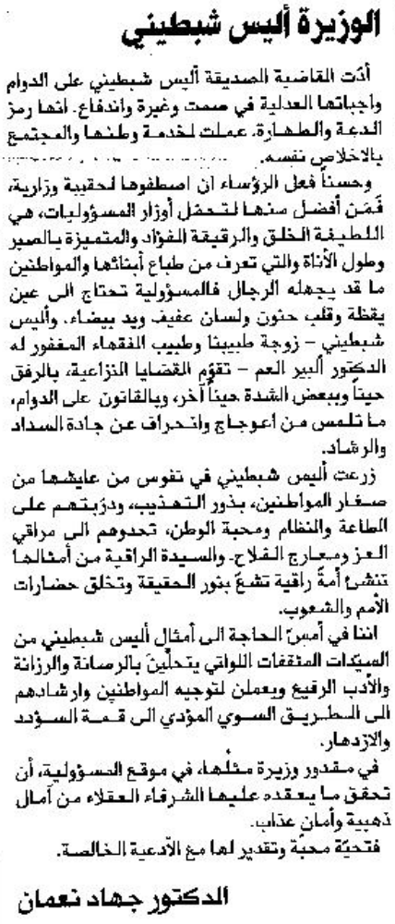
المستقبل – السبت 22 شباط 2014

